Rev. Clase anterior:

Función –
SABERES PREVIOS:
- Que es una función
- Por que se dice que la relación de dos variables e una función
- Que significa dominio de una función
- Que significa rango de una función
- Como se puede representar a una función

IMPORTANCIA:
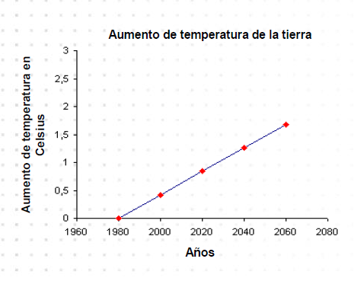

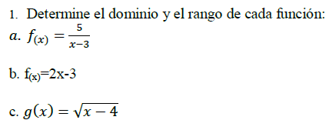

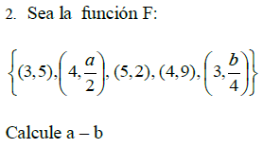

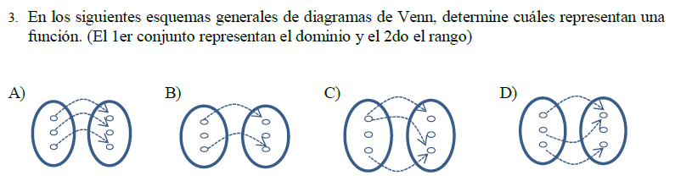

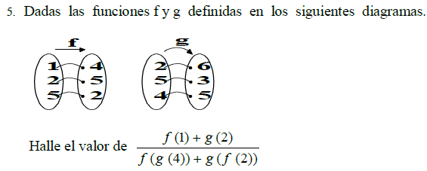

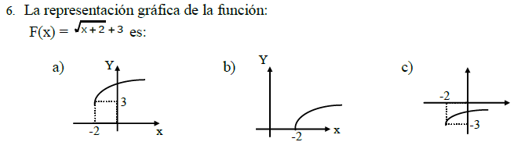

7. Determine la regla de correspondencia de la función
representada por la gráfica:

